重庆七中高2015级高一（上）第一学月检测题
数 学 试 题

一、选择题（每小题6分，9小题，共54分）
1．已知全集，集合$A=\left\{1,2,3,4\right\},B=\left\{4,5\right\}$，则$A∩(C_{I}B)$=（ ）
2．下列各组函数中，表示同一函数的是（ ）
与$f(x)=x(x∈N)$ 与$f(x)=\left\{\begin{matrix}1 & (x>0) \\ −1 & (x<0)\end{matrix}\right.$
与$f(x)=\sqrt{x^{2}−1}$ 与$f(x)=\sqrt{x^{2}}$
3．给定映射$f:(x,y)→(x+2y,2x−y),$在影射$f$下(3，1)的原象为 ( )
A. (1, 3) B. (3, 1) C. (1, 1) D.$(\frac{1}{2},\frac{1}{2})$
4．集合A=，集合B=则（ ）
（A） (B) （C） (D)
5． 函数的图象的大致形状是 （ ）
x
y
O
1
－1
B．
x
y
O
1
－1
A．
x
y
O
1
－1
C．
x
y
O
1
－1
D．

6、若函数$f(x)=x^{2}+2(a+1)x+2$在区间$(−∞,4]$上是减函数，则实数的取值范围是( )
A .$a<−5$ B .$a≤−5$ C .$a>−5$ D .$a≥−5$
7．函数的单调递减区间是（ ）
8．如图，函数$f(x)$的图象是折线段$\text{OAB}$，其中$A(1,2),B(3,0)$，定义函数，那么函数$g(x)$解析式为（ ）
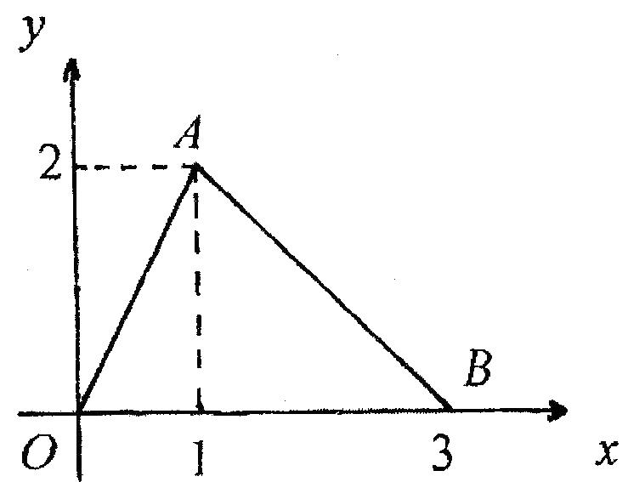
9.给出下列命题①若函数$f(x)$的图象过点(2，1)，则$f(x−1)$的图象必过(3，1)点；②$y=\text{lg}\left|x\right|$为偶函数，③若$y=f(x)$在区间(1，2)上递增，则$y=−f(x)$在区间(1，2)递减；④函数$f(x)=x^{2}−2x+3$有两个零点；⑤函数$y=x^{2}−x+1$的零点可以用二分法求得近似值，其中正确的是 ( )
A. ①②③ B. ①②④ C. ①②⑤ D. ①③
二、填空题：(本大题共4个小题，每小题6分，共24分)
10．已知函数$f(x)=\left\{\begin{matrix}x^{2} & (x≥1) \\ \frac{1}{x} & (0<x<1)\end{matrix}\right.$，则 ．
11.已知函数$f(x)$是定义在$(−1,1)$上的奇函数，且为定义域上的增函数，则不等式$f(x)+f(x−\frac{1}{2})<0$的解集为_____ ___。
12．已知关于$x$的不等式$|x−3|−|x+2|≤a$恒成立，则$a$的最小值为 ．
13．函数$f(x)=|x−1|$，则关于$x$的方程有四个不同的实根时，实数$k$的取值范围是 ．
三、解答题 ：(本大题5个小题，共72分)
14．（本小题14分）已知集合$P=\left\{x|a≤x−1≤2a,a∈R\right\},Q=\left\{x|x^{2}−3x≤\text{10}\right\}$．
（1）若$a=3$，求；$(C_{R}P)∩Q$
（2）若$P⊆Q$，求实数$a$的取值范围．

15．（本小题14分）求下列函数的定义域、值域：
(1) (2)

16．（本小题14分）（1）计算：$(−3\frac{3}{8})^{−\frac{2}{3}}+(0\text{.}\text{002})^{−\frac{1}{2}}−\text{10}(\sqrt{5}−\sqrt{2})^{−1}+(\sqrt{3}−\sqrt{2})^{0}$
（2）解不等式：$1≤\left|2x−1\right|＜5$

17．（本小题15分）已知函数(a＞1).
（1）判断函数f (x)的奇偶性；
（2）求f (x)的值域；
（3）证明f (x)在(－∞，+∞)上是增函数.

18．（本小题15分）的定义域为
（1）若，求的最小值；
（2）求的最小值；
（3）当时，若对恒成立，求的范围；

重庆七中高2015级高一（上）第一学月检测题
数 学 答 案

1.ABCCD 6.BDBA 10、4 11、$\left(−\frac{1}{2},\frac{1}{4}\right)$ 12．5 13．（0,1）
14．（14分）解：（1）当时，
又，所以
（2）当$a>2a⇒a<0$时，，满足题意；
当$a≥0$时，$a≤x−1≤2a⇒a+1≤x≤2a+1$，而$P⊆Q$，所以$\left\{\begin{aligned}−2≤a+1 \\ 2a+1≤5\end{aligned}\right.⇒−3≤a≤2$
$∴0≤a≤2$
综上所述，$P⊆Q$，则实数$a$的取值范围为
15. （14分）解：（1） ∴
原函数的定义域是，
令 则
∴得，
所以，原函数的值域是．
（2） ∴
原函数的定义域是，
令 则，
在是增函数 ∴，
所以，原函数的值域是．
16．（14分）解：（1） $−\frac{\text{167}}{9}$ （2） $(−2,0]∪[1,3)$
17．（15分）解：(1)是奇函数.(2)值域为(－1，1).(3)设x1＜x2，
则。=
∵a＞1，x1＜x2，∴a＜a. 又∵a+1＞0，a+1＞0，
∴f (x1)－f (x2)＜0，即f (x1)＜f (x2).
函数f(x)在(－∞，+∞)上是增函数.
18．（15分）解答：（1）若，，
令，，
的值域为
（2）当时，令，，
当时，令，，
综上所述：
（3）：令，
当时，在恒成立
，
所以。

